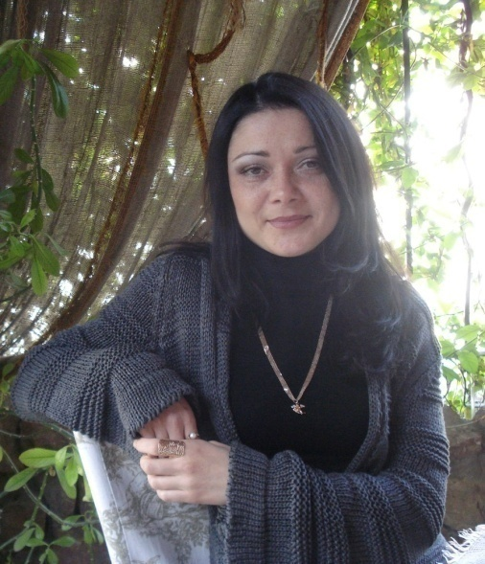
Заведующий кафедрой правоведения

УТРЕНДЕЕВА ХАЛИДА НИЗАМИЕВНА
Utrendeeva Khalida Nizamievna

Структурное подразделение: Севастопольский
экономико-гуманитарный институт (филиал)
ФГАОУ ВО «КФУ им. В.И.Вернадского»
Дата рождения: 06.12.1982 г.
Ученая степень: кандидат юридических наук
Ученое звание: доцент
Общий стаж работы: 15 лет
Стаж работы по специальности: 12 лет

Научная специальность: 5.1.3. Частно-правовые (цивилистические) науки
Образование: высшее юридическое
- 2007 г. – окончила с отличием Национальную юридическую академию Украины имени Ярослава Мудрого по специальности «Правоведение» и получила квалификацию юриста
- 2010 г. – окончила аспирантуру Национальной юридической академии Украины имени Ярослава Мудрого по специальности 12.00.06 «Земельное право; природоресурсное право; экологическое право; аграрное право»
Место работы:
1) Севастопольский экономико-гуманитарный институт ФГАОУ ВО «КФУ им. В.И. Вернадского» с 2024 г. и по сейчас, заведующий кафедрой правоведения
2) Севастопольский экономико-гуманитарный институт ФГАОУ ВО «КФУ им. В.И. Вернадского» с 2011 г. по 2024 г., доцент кафедры правоведения
2) Юридический институт СевГУ с 2020 по 2023 г., доцент кафедры гражданского права и процесса
3) Член Адвокатской палаты г. Севастополя с 2014 г. и по сейчас
Данные о повышении квалификации или профессиональной переподготовке:
- 2010 г. – защитила кандидатскую диссертацию на тему «Правовое регулирование реформирования аграрных отношений по законодательству Украины и Российской Федерации: сравнительно-правовой анализ»; решением специализированного ученого совета Национального университета «Юридическая академия Украины им. Ярослава Мудрого» была присуждена учёная степень кандидата юридических наук
- 2011 г. – сдала квалификационный экзамен, по результатам которого, был присвоен статус адвоката Украины и выдано КДКА Запорожской области Свидетельство о праве на занятие адвокатской деятельностью
- 2014 г. – сдала экзамен на знание российского законодательства, по результатам которого, был присвоен статус адвоката РФ и выдано ГУ МЮРФ по Республике Крым и Севастополю удостоверение адвоката
- Курс обучения «КонсультантПлюс: Технология ТОП» (сертификат № 509-8264 от 21.11.2017 г.); (2 ч.)
- Повышение квалификации «Массовые открытые онлайн-курсы (МООК) – в образовании» (удостоверение ПК МГУ № 014747, регистрационный номер 11218а9251 от 31.01.2018 г.); (36 ч.)
- Учебный семинар «Особенности участия адвоката в гражданском и уголовном судопроизводстве» (сертификат от 23.09.2018 г.); (9 ч.)
- Повышение квалификации «Актуальные вопросы теории и практики системы «Халяль» в России» (удостоверение 502409619861, регистрационный номер № 8949 от 02.07.2019 г.); (72 ч.)
- Учебный семинар «Проблемы правотолкования по материалам гражданских и других отраслей права» (сертификат от 12.07.2019 г.); (5 ч.)
- Курс обучения «КонсультантПлюс: Технология ТОП» (сертификат № 509-13542 от 18.09.2019 г.); (2 ч.)
- Повышение квалификации «Инклюзивное и интегрированное образование лиц с ограниченными возможностями здоровья в условиях реализации ФГОС высшего образования» (удостоверение 860400011230, регистрационный номер № 102-СВ от 02.03.2020 г.); (72 ч.)
- Повышение квалификации «Реализация программ высшего образования с применением дистанционных образовательных технологий электронной информационно-образовательной среды» (удостоверение 813200000489, регистрационный номер 25-01-35/1367/пк от 21.05.2020 г.); (72 часа)
- Профессиональная переподготовка «Система Халяль как культурный код народов России» (диплом № 502410428547 от 14.08.2020 г.); (252 ч.)
- Повышение квалификации «Оказание первой доврачебной помощи» (удостоверение 860400017297, регистрационный номер № 447 от 29.03.2021 г.); (16 ч.)
- Курс обучения «КонсультантПлюс: Технология ТОП» (сертификат № 27981 от 07.10.2022 г.); (2 ч.)
- Повышение квалификации «Актуальные вопросы административного права» (удостоверение 862418232232, регистрационный номер № 1217 от 23.01.2023 г.); (72 часа)
- Повышение квалификации «Современные образовательные технологии в системе образования» (удостоверение № 040000492224, регистрационный номер 23-745 от 07.07.2023); (18 ч.)
- Повышение квалификации «Цифровые технологии в профессиональной деятельности» (удостоверение № 040000494735, регистрационный номер 23-1827 от 07.07.2023); (18 ч.)
- Повышение квалификации «Электронная информационно-образовательная среда» (удостоверение № 040000492020, регистрационный номер 23-613 от 07.07.2023); (16 ч.)
Педагогическая деятельность:
Направление подготовки 40.03.01 «Юриспруденции»:
- Международное частное право
- Административный процесс
- Муниципальное право
- Международное право
- Конституционное право зарубежных стран
- Аграрное право
- Земельное право
- Право социального обеспечения
- Производственная практика, практика по получению профессиональных умений и опыта профессиональной деятельности
- Учебная практика, правоприменительная
Направление подготовки 40.04.01 «Юриспруденция»:
- Нормотворческий процесс в профессиональной деятельности
- Теоретические проблемы толкования правовых актов
- Проблемы земельного права
- Производственная практика, преддипломная
- Производственная практика
- Учебная практика, ознакомительная
Научные труды, и ные публикации: более 50 публикаций, из них 2 учебных издания (пособие и практикум); 2 – индексация в Scopus и WoS и др.

Контактная информация:
e-mail: halidal@list.ru

